OBJAVA ZA MEDIJE

NA SVEUČILIŠTU SORBONI U PARIZU ODRŽAN SIMPOZIJ O BISKUPU JOSIPU JURJU STROSSMAYERU

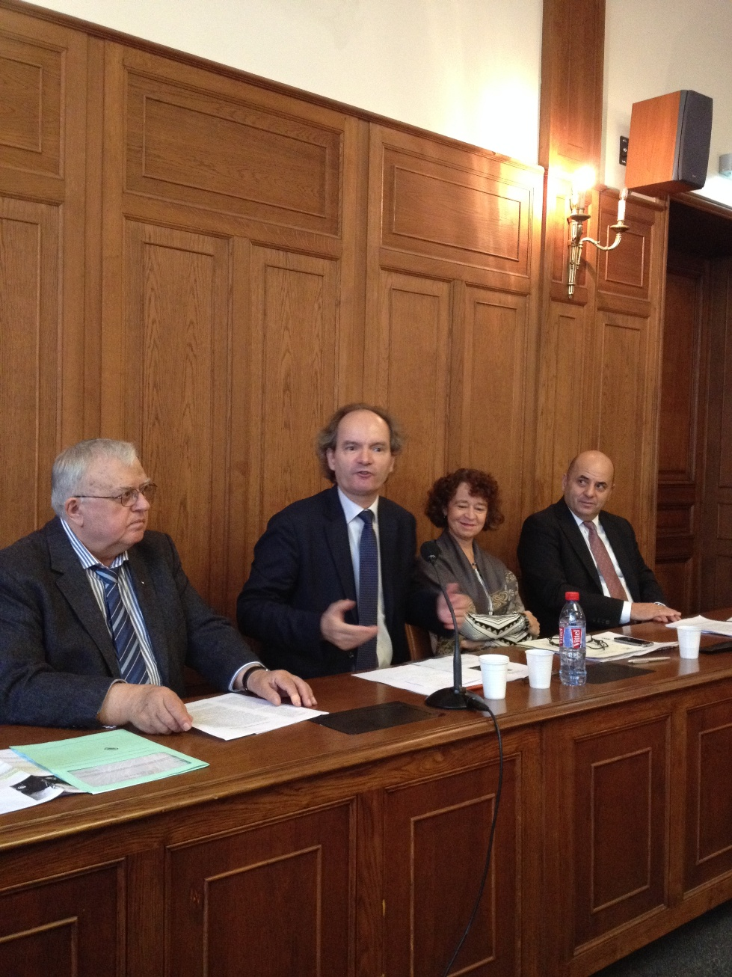
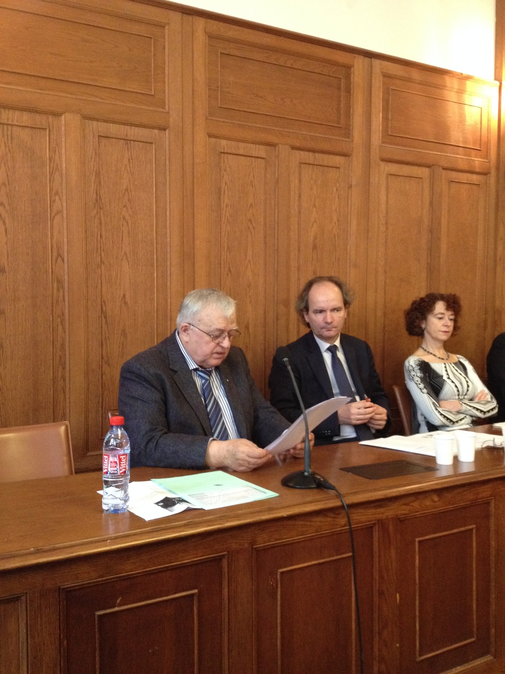

Zagreb, 5. studenog 2015. – U organizaciji Hrvatske akademije znanosti i umjetnosti, Centra za povijest 19. stoljeća Sveučilišta Sorbona i Veleposlanstva Republike Hrvatske u Francuskoj, u Parizu je u četvrtak 5. studenog na Sveučilištu Sorboni (Université Paris Sorbonne) održan simpozij povodom 200. obljetnice rođenja biskupa Josipa Jurja Strossmayera. U ime HAZU i njenog predsjednika akademika Zvonka Kusića na simpoziju je govorio tajnik Razreda za društvene znanosti akademik Franjo Šanjek koji je održao i predavanje na temu Europeizam Josipa Jurja Strossmayera. Na simpoziju je sudjelovao i hrvatski veleposlanik u Francuskoj prof. dr. sc. Ivo Goldstein koji je govorio o modernizaciji hrvatskih zemalja u 19. stoljeću i Strossmayerovoj ulozi u tom procesu, dok je ravnatelj Centra za povijest 19. stoljeća Sveučilišta Sorbona Jacques-Olivier Boudon održao predavanje o odjeku Strossmayerovih ideja u Francuskoj. O odnosima Hrvatske i Mađarske u Strossmayerovo doba govorila je Catherine Horel, a predavanja su održali i prof. dr. sc. Slavko Slišković i dr. sc. Ana Biočić (Strossmayer i jedinstvo crkava: ciljevi i sredstva) te Vlatko Marić (Josip Juraj Strossmayer i bosanski franjevci), dok je izlaganje prof. dr. sc. Pere Aračića, člana suradnika HAZU, o Strossmayeru kao promicatelju prava žena i njihove uloge u društvu pročitao prof. dr. sc. Marc Gjidara.

Marijan Lipovac
Ured za odnose s javnošću i medije HAZU

